Kookboek

‘Kijkje in de keuken’.

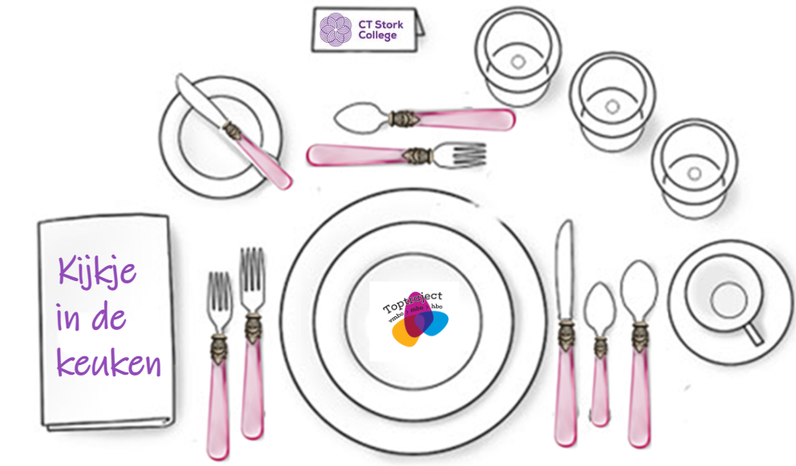

**Toptrajectweek 3TGL**27 juni 2022 t/m 1 juli 2022

# Inleiding

Het schooljaar 2021-2022 hebben wij feestelijk afgesloten met een 3 gangendiner gemaakt door onze 3TGL leerlingen voor bijzondere volwassenen uit hun eigen omgeving.

Geniet van de mooie gerechten.

Nicole de Mönnink  
Liset Kolste

# Voorgerecht

|  |  |
| --- | --- |
| Naam van het gerecht: () |  |
| aantal personen: () | Foto van het gerecht: |
| aantal personen: () |
| aantal personen: () |
| Recept van:  () | |
| Ingrediënten:  () | |
| Bereidingswijze:  () | |

# Hoofdgerecht

|  |  |  |  |  |  |  |  |  |  |  |  |  |  |
| --- | --- | --- | --- | --- | --- | --- | --- | --- | --- | --- | --- | --- | --- |
| |  |  | | --- | --- | | Naam van het gerecht: () | | | aantal personen: () | Foto van het gerecht: | | aantal personen: () | | aantal personen: () | | Recept van:  () | | | Ingrediënten:  () | | | Bereidingswijze:  () | | |  |
|  |
|  |
|  | |
|  | |
|  | |

# Nagerecht

|  |  |
| --- | --- |
| Naam van het gerecht: () | |
| aantal personen: () | Foto van het gerecht: |
| aantal personen: () |
| aantal personen: () |
| Recept van:  () | |
| Ingrediënten:  () | |
| Bereidingswijze:  () | |